EXCELENTÍSSIMO SENHOR DESEMBARGADOR PAULO HENRIQUE MORITZ MARTINS DA SILVA, DIGNÍSSIMO RELATOR DA APELAÇÃO CÍVEL N. 5120444-93.2022.8.24.0023/SC

VERA LÚCIA DE ÁVILA MOUKARZEL, já qualificada nos autos da ação de cobrança n. 5120444-93.2022.8.24.0023/SC, em que é réu o INSTITUTO DE PREVIDÊNCIA DO ESTADO DE SANTA CATARINA – IPREV, vem, respeitosamente, perante Vossa Excelência, por seu procurador constituído, apresentar MEMORIAIS preparatórios para o julgamento marcado para o dia 19-11-2024. Além disso, em razão das contrarrazões propostas pela parte contrária, requer a condenação do IPREV às penas de litigância de má-fé, em seu grau máximo, nos termos do que passa a expor.

- Após ter concedida a ordem no mandado de segurança n. 0303263-93.2016.8.24.0023, que lhe assegurou pensão por morte com integralidade e paridade em relação à remuneração do posto de Coronel da PMSC, a autora, viúva do Coronel Paulo Ekke Moukarzel, ajuizou a presente ação de cobrança contra o IPREV para reaver as diferenças remuneratórias que deixou de receber desde 22.3.2011 - data retroativa aos 5 anos anteriores à impetração do mandamus (evento 1, INIC1).
- Para demonstrar o direito pleiteado, a autora apresentou o cálculo da quantia devida pelo ente previdenciário, elaborado pelo conceituado Instituto Rainoldo Uessler (evento 1, PLANILHA12), balizado por remuneração paradigma de colega Coronel da PMSC (Volney Manoel Cândido), integrante da mesma turma de oficiais do falecido Paulo Ekke Moukarzel.
- Esta ação de cobrança é fielmente balizada no acórdão transitado em julgado da c. Primeira Câmara de Direito Público (vide autos n. 0303263-93.2016.8.24.0023), da Relatoria de Vossa Excelência, que reconheceu que se aplica à pensionista, ora recorrente, o direito previsto no art. 60, §1º, da Lei Estadual nº 6.218/1983 [e art. 73, parágrafo único, da LCE nº 412/2008].
- É o que se extrai expressamente do ementário do acórdão e da respectiva parte conclusiva, verbis:
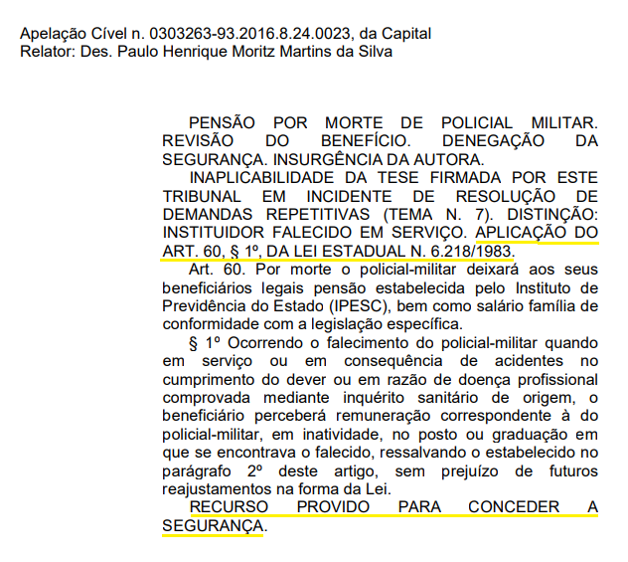
- Contudo, por resistência injustificada do IPREV, é lamentável que a autora esteja na contingência de, uma vez mais, discutir o direito que lhe foi assegurado judicialmente. A verdade é que, após o falecimento de seu marido, a autora nunca contou com o apoio ou a sensibilidade do IPREV. Foi necessário mais de uma década de discussão administrativa e judicial para a autora ter reconhecido o direito à integralidade e paridade de vencimentos no recebimento da pensão por morte.
- E, ainda assim, mesmo após toda essa tormenta, o IPREV continua buscando motivos para frustrar o direito conquistado pela autora. Fez isso quando do cumprimento de sentença do mandado de segurança n. 0303263-93.2016.8.24.0023, sendo devidamente corrigido pelo eminente magistrado Jefferson Zanini, e está fazendo novamente nesta ação de cobrança, a ponto de atravessar a petição de evento 17, com a juntada de documento descontextualizado apenas para confundir o juízo e obter uma sentença completamente dissociada do que foi assegurado pela coisa julgada.
- Sem razão em seus argumentos, o IPREV, maliciosamente, apresentou petição avulsa nos autos (evento 17), com novo “demonstrativo ‘se vivo fosse” (evento 17, OUT3), forçando uma aplicação completamente equivocada e imprópria para o caso concreto, o que inegavelmente acabou por causar grave e temerária confusão conceitual, induzindo o juízo em erro e afrontando a coisa julgada ao negar a paridade à apelante.
- Infelizmente, mesmo com a subsequente petição da autora/apelante (evento 20), dedicada a desanuviar o equívoco do IPREV, sobreveio sentença de procedência parcial da ação, admitindo boa parte do cálculo restritivo do réu. Para tanto, entendeu a douta Togada a quo que “o benefício de pensão por morte deve corresponder aos proventos que o instituidor receberia se vivo estivesse”, ou seja, “o que se depreende do documento colacionado no evento 17, OUT3, intitulado de Demonstração ‘SE VIVO FOSSE’, emitido, em fevereiro de 2023, pela Diretoria de Pessoal da Polícia Militar do Estado de Santa Catarina”.
- Essa premissa, com todas as vênias, não está correta.
- O art. 60, §1º, da Lei Estadual n. 6.218/1983 não deixa qualquer margem de dúvida ao prescrever que “o beneficiário receberá a remuneração correspondente à do militar, em inatividade, no posto que se encontrava o falecido” [Coronel], sem prejuízo de futuros reajustamentos. Vejamos:

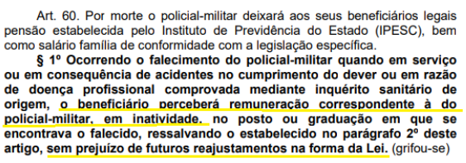

- A premissa que se busca nesta ação de cobrança é simples: por ter direito à paridade e integralidade (fato transitado em julgado), a autora, na condição de pensionista, tem direito a receber a remuneração correspondente à do policial militar, em inatividade, no posto que se encontrava o falecido, de CORONEL.
- Esse cálculo não exclui, portanto, quaisquer verbas pagas aos coronéis inativos no período que é objeto desta cobrança [2011 em diante].
- O IPREV, por motivos incompreensíveis, teima em apresentar uma “demonstração ‘se vivo fosse” (evento 17, OUT3) que não atende à premissa definida pela lei e pela coisa julgada. No referido documento, aliás, fica claro que o IPREV, no período de agosto/2014 a agosto/2020, contabiliza apenas o subsídio como base de cálculo, excluindo as demais verbas pagas aos coronéis inativos, o que acaba por desrespeitar as premissas da paridade e integralidade asseguradas à pensionista.
- A sentença, como dito, acabou por se basear nessa premissa equivocada e desconsiderou o fato provado (evento 20) pela autora de que os coronéis inativos recebiam valor superior ao que é atestado na certidão apresentada pelo IPREV. Portanto, a r. sentença atentou contra o direito da apelada à paridade remuneratória.
- A “demonstração ‘se vivo fosse” fornecida pela Polícia Militar, repita-se, está equivocada, mas não por culpa sua, mas do IPREV, que não forneceu as balizas legais para a definição do valor correspondente à remuneração do policial-militar, em inatividade, no posto ou graduação em que se encontrava o falecido.
- Tanto isso é verdade que, para instruir o mandado de segurança [que transitou em julgado], a autora, já em fevereiro de 2016, requereu à Polícia Militar uma certidão que fizesse constar justamente “a remuneração percebida no posto de Coronel da Reserva Remunerada [inativo] da Polícia Militar do Estado de Santa Catarina” e a juntou quando da impetração, constando no “Evento 1, INF18” daqueles autos, a qual aponta exatamente o valor de R$26.589,68, em fevereiro de 2016, ao contrário do que consta no tal demonstrativo “se vivo fosse” apresentado pelo IPREV neste processo. Isso foi provado no evento 20, CERT_EXT3 desta ação de cobrança, senão vejamos:

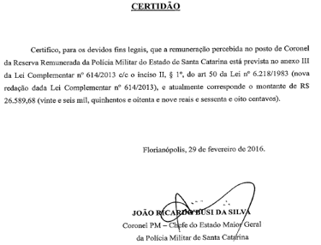

- De igual modo, o documento apresentado pelo IPREV e que balizou a sentença recorrida é desmentido pelo próprio Portal da Transparência, conforme também demonstrado pela autora na petição de evento 20, que aponta o pagamento aos demais coronéis na inatividade de valor superior ao que é defendido pelo ente previdenciário em sua manifestação de evento 17. Vide exemplos no anexo que acompanha estes memoriais.
- Citando um dos exemplos, basta observar o mês de agosto/2014, em que os Coronéis inativos recebiam proventos mensais de R$22.158,08, mas, pela “demonstração ‘se vivo fosse” apresentada pelo IPREV, e que influenciou a sentença, aponta que o cálculo deve levar em consideração os proventos mensais de R$18.834,36. Ou seja, essa “demonstração ‘se vivo fosse” não corresponde à realidade nem assegura o direito à paridade.
- De igual forma, os exemplos dos meses de maio/2017, agosto/2018, outubro/2019 e junho/2020 evidenciam que os Coronéis inativos recebiam proventos mensais de R$26.589,68, mas, pela “demonstração ‘se vivo fosse” apresentada pelo IPREV, tais proventos mensais representariam apenas R$22.691,22.
- Resumindo: se o Coronel Paulo Ekke Moukarzel vivo fosse, em qualquer das hipóteses e dos cenários, a remuneração seria superior àquela da certidão (demonstrativo) apresentada pelo IPREV, conforme atestam os exemplos extraídos do Portal da Transparência. É justamente por isso que o e. TJSC firmou as balizas do art. 60, §1º, da Lei Estadual 6.218/1983 e é por isso que não se tem dúvida quanto ao equívoco na documentação apresentada pela parte contrária.
- A incongruência no cálculo do IPREV é tanta, Excelência, que, a prevalecer os valores do “demonstrativo de ‘se vivo fosse”, a pensão se limitaria ao patamar que era pago a um Tenente-Coronel, e não ao Coronel, o que representaria um decesso de posto (patente) não permitido pela legislação de regência e em afronta ao que transitou em julgado.
- Em resumo, a sentença, ao definir que “a parte autora faz jus ao pensionamento calculado sobre os preventos do instituidor do benefício, se vivo fosse, nos exatos termos da Demonstração ‘SE VIVO FOSSE’ do evento 17, OUT3”, acabou por adotar premissa equivocada, pois, efetivamente, não pode ser retirado da autora o direito a receber exatamente o que os coronéis inativos receberam no período ora cobrado, na fiel interpretação da coisa julgada e do art. 60, §1º, da Lei Estadual nº 6.218/1983 [e art. 73, parágrafo único, da LCE nº 412/2008].

CONSIDERAÇÕES FINAIS

- O IPREV tem, entre os seus “VALORES” norteadores, “Comprometimento, Responsabilidade, Legalidade, Segurança, Confiança, Celeridade, Ética e Transparência”. Mais do que isso, tem como “MISSÃO”, “promover, implementar e executar políticas de benefícios previdenciários aos servidores públicos de Santa Catarina e seus dependentes, com responsabilidade social, de forma célere, sustentável, equilibrada, solidária e contributiva entre os segurados” (www.iprev.sc.gov.br/o-iprev/).
- Eis a ironia. Este processo é um exemplo claro de que o IPREV, por quem o representa, NÃO respeita nem mesmo os seus valores e a sua missão estabelecida. Não defende a legalidade ou a segurança jurídica, nem mesmo demonstra qualquer grau de responsabilidade social.
- É por esse motivo que não causa estranheza que esteja buscando desrespeitar a coisa julgada instituída por esse e. TJSC. Contudo, ainda que não cause estranheza, isso não quer dizer que o IPREV esteja imune à responsabilização por sua conduta atentatória e, sobretudo, desrespeitosa com quem está há mais de dez anos buscando o benefício previdenciário que lhe é de direito.
- A responsabilidade social e a celeridade em atender aos beneficiários, que deveriam nortear a conduta do IPREV, dão lugar ao descompromisso processual. Prova disso é a petição de contrarrazões, na qual o instituto previdenciário busca defender que a autora não pode pretender comparar o seu direito à percepção de outros militares do posto de Coronel.
- Ora, com todas as vênias, a arrogância do IPREV é a prova do desrespeito à segurança jurídica firmada no acórdão transitado em julgado, que assegurou justamente a paridade e integralidade de proventos.
- Aliás, como se extrai da leitura das contrarrazões, em um ato de evidente má-fé e tentativa vil de descumprir a autoridade da coisa julgada, o IPREV volta argumentar o que já foi rechaçado em sede de mandado de segurança, vale dizer, alega que a apelante não teria direito a receber pensão equivalente ao posto de Coronel, ou seja, não teria direito à paridade, porque o instituidor da pensão faleceu antes de completar 30 anos de serviço (evento 54, p. 3). No mínimo, falta sensibilidade ao IPREV para reconhecer que isso só ocorreu – não completou 30 anos de serviço –, em razão do falecimento durante o cumprimento do seu dever – o que atrai o direito à paridade previsto no art. 60, §1º, da Lei n. 6.218/83.
- Ora, Excelência, vale repetir, basta uma simples conferência na remuneração do posto de Coronel, tanto da ativa quanto da inatividade, disponível no site do Portal da Transparência do Governo de Santa Catarina, para se constatar que a certidão apresentada pelo IPREV simplesmente é o equivalente à remuneração de Tenente-Coronel da PMSC, o que afronta a coisa julgada e a paridade, representando um decesso de posto do instituidor da pensão.
- E, mesmo ciente disso, já que é o próprio IPREV que efetua os pagamentos dos Coronéis inativos da PMSC, o ente apelado chega ao absurdo de sustentar que “quem induziu o juiz em erro no MS n. 0303263-93.2016.8.24.0023 foi a autora” (item 3.1 do evento 154, p. 5), o que reforça a falta de comprometimento com a Justiça, a coisa julgada, a segurança jurídica e com o direito de seus segurados.
- À vista disso, por todo o contexto apresentado, a autora pugna pelo reconhecimento da litigância de má-fé, em seu grau máximo (arts. 80, I, II e V, e 81 do CPC), bem como o provimento do apelo para reconhecer que a ação de cobrança se baliza exatamente no que fez coisa julgada no mandado de segurança n. 0303263-93.2016.8.24.0023, vale dizer, no direito à paridade e integralidade no recebimento da pensão, que deve reflitir fielmente a remuneração correspondente à do policial militar, em inatividade, no posto que se encontrava o falecido, que era de CORONEL, sem exclusão de quaisquer verbas que efetivamente eram habitualmente pagas aos coronéis inativos no período ora reivindicado, acolhendo, assim, o cálculo que acompanha a exordial, com exceção do período cobrado em excesso (julho\20 até abril\2021).
Pede e espera deferimento.
Florianópolis/SC, 7 de novembro de 2024.

Paulo Ekke Moukarzel Junior
OAB/SC 36.591

